МБДОУ Кашарский детский сад №2 «Сказка»

Фотоотчет

**Экологический проект (неделя)**

***«Один день без игрушек»***

Воспитатели: Колеух С.Н.

Гаврилова Е.Н.

2023г.

***Тема проекта: Один день без игрушек***

26 сентября 2022 года детей Кашарского детского сада №2 «Сказка» старшей и средней группы приняли в отряд «Эколят - дошколят». Подружиться с природой, понять и полюбить её детям помогают сказочные герои «Эколята» - друзья и защитники природы: Шалун, Умница, Тихоня, Ёлочка. И эта дружба продолжается на протяжении всех лет.

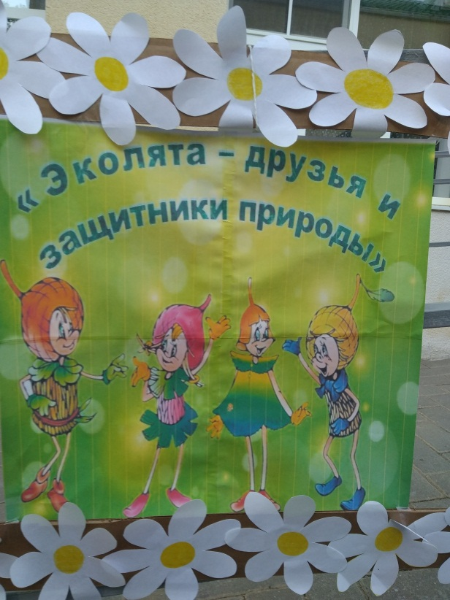

В рамках экологического воспитания в детском саду «Сказка» воспитателями подготовительной и старшей групп Колеух С.Н. и Гавриловой Е.Н. был реализован экологический недельный проект «Один день без игрушек».

**Цель:** создать благоприятные условия для поддержки детской инициативы в соответствии с их возрастными и индивидуальными особенностями.

**Задачи:** - создать условия для свободного выбора детьми деятельности, участников совместной деятельности, материалов;

- создать мотивацию для проявления детьми активности, самостоятельности, инициативности;

- поддерживать у детей чувства гордости, радости от успешных, самостоятельных действий, подчёркивать рост возможностей и достижений каждого ребёнка.

Реализация проекта началась с подготовительного этапа. Была проведена предварительная работа.

Консультация для родителей «Поддержка детской инициативы и самостоятельности у дошкольников».

Организация помощи родителей в сборе безопасного бросового материала: коробки, крышки, морские камешки.

Группа была освобождена от игрушек.

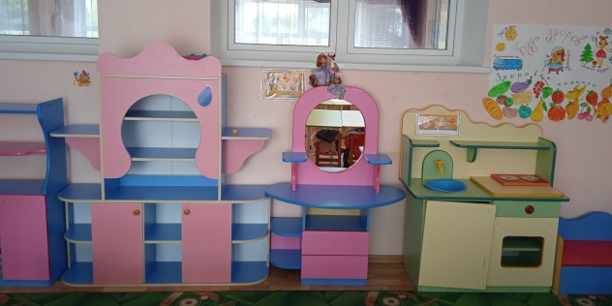 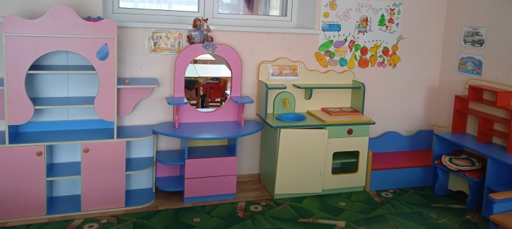

Придя в группу, дети увидели непривычную для них обстановку. Сразу появился вопрос, а куда же делись игрушки? Удивление и огорчение от пустых полок шкафов плавно перешло в восторг от увиденных коробок и от того, что же можно из них сделать.

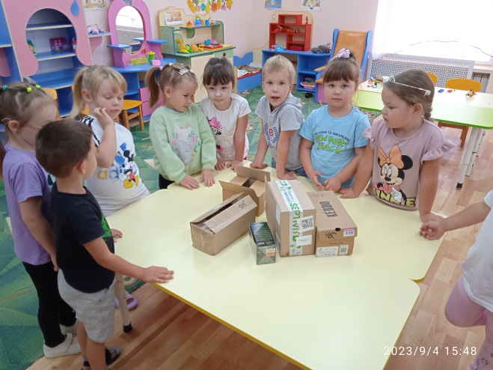

Детям пояснили, что игрушки взяли на профилактическую обработку, но вместо них у нас есть много интересного материала, который можно использовать.

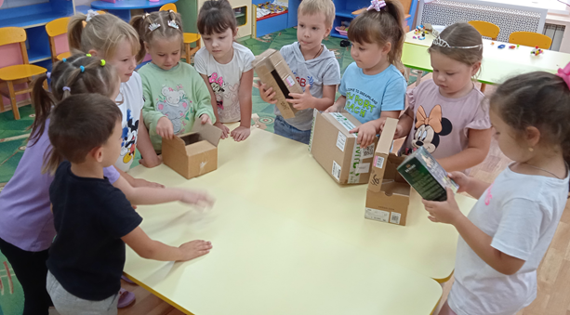

Совместно с детьми придумали несколько идей, которые стали творчески воплощать в задуманное.

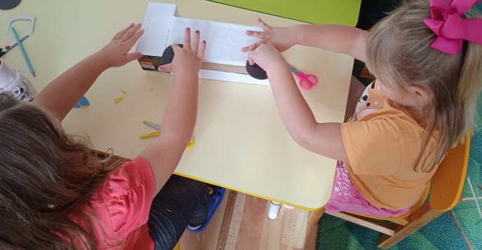 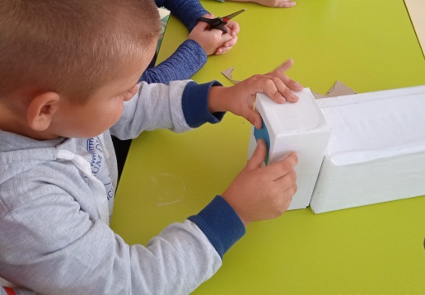

Оказалось это весело и интересно! Дети не скучали: придумывали, творили и вытворяли. Они с удовольствием проявляли инициативу, самостоятельность, работали в командах и взаимодействовали друг с другом, без помощи взрослых. Дети ни на секунду не отвлеклись от своих поделок.

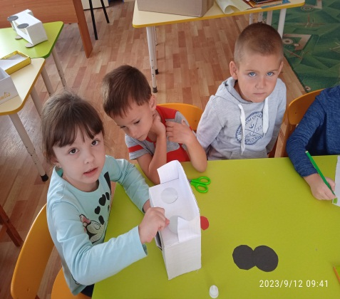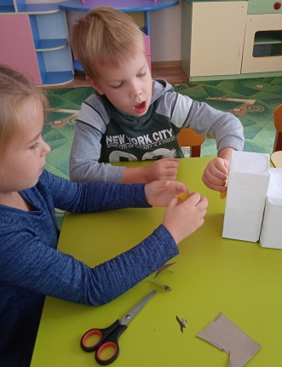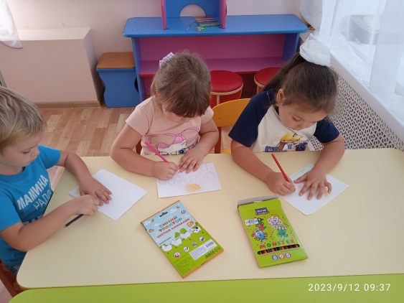

В конце дня была организована выставка поделок.

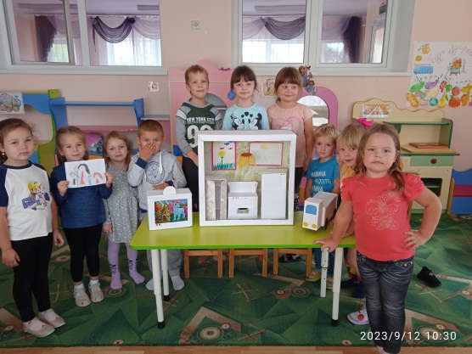 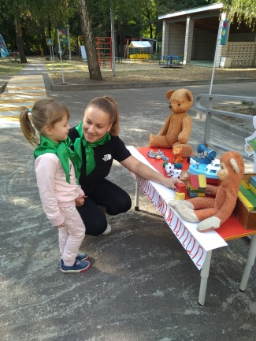 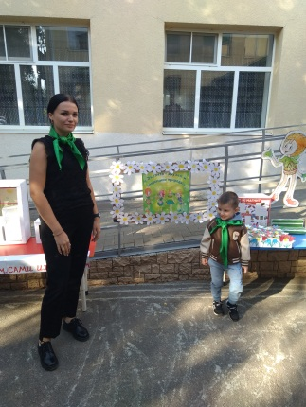

Дети с радостью делились впечатлениями и результатами своей деятельности. Никто не оставался в стороне, каждый ребёнок проявил свои творческие способности. Дети успели не только сделать игрушки, но и поиграть с ними, придумывая много разных сюжетов для игр.

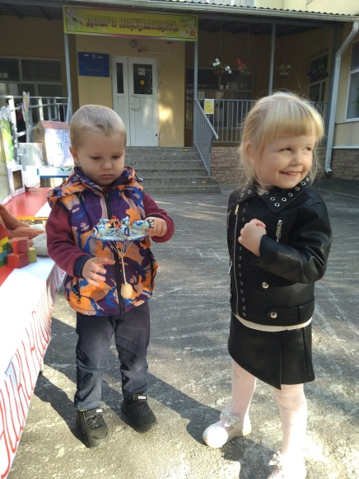 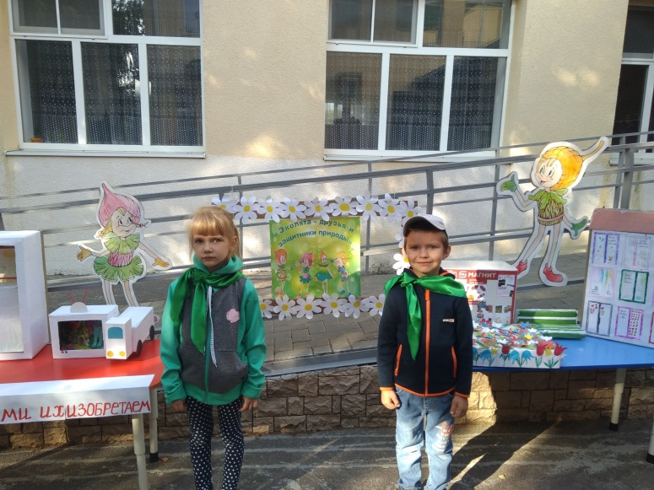

Родители тоже не остались в стороне; они предоставили свои детские игрушки, из которых была организована выставка «Игрушки наших мам и пап». Большое спасибо семьям Патюковых, Шаталовых, Белоусовых, Лиманских

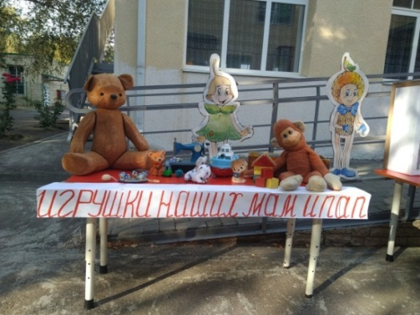 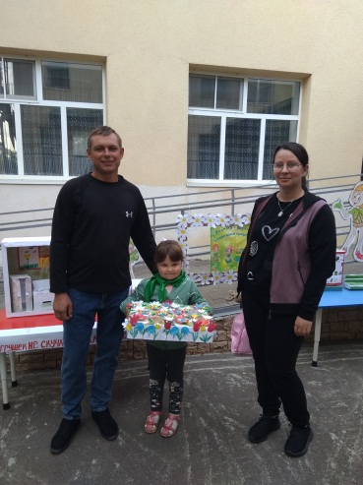 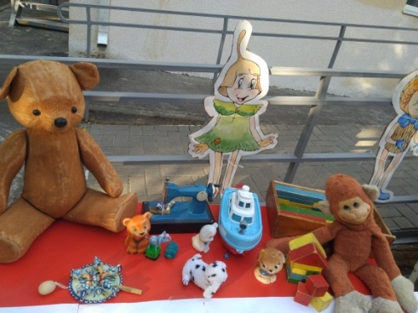

В результате проекта выявилось, что у детей старшей и подготовительной групп хорошо развита познавательная активность. Они с удовольствием проявляют инициативу, самостоятельность, работают в команде и взаимодействуют друг с другом без помощи взрослых. Умеют договариваться, слушать и слышать друг друга, уступать, делиться необходимым.